Урок беларускай мовы і інфарматыкі

6 клас

Тэма ўрока беларускай мовы: Правапіс канчаткаў назоўнікаў 1-га скланення (у давальнымі месным склонах адзіночнага ліку)

Тэма ўрока інфарматыкі: Рэдагаванне тэксту

Мэта ўрока беларускай мовы: садзейнічаць засваенню вучнямі сістэмы канчаткаў назоўнікаў 1-га скланення, усведамленню залежнасці правапісу канчаткаў у давальным і месным склонах адзіночнага ліку ад апошняга зычнага асновы або месца націску ў слове;

удасканальваць уменні вызначаць аснову і канчатак у формах прамога і ўскоснага склонаў назоўніка; правільна скланяць разнастайныя назоўнікі 1-га скланення і правільна ўжываць у вуснай і пісьмовай мове; садзейнічаць ўдасканаленню камунікатыўна-маўленчай кампетэнцыі; каштоўнасна-светапогляднай кампетэнцыі;

замацаваць веды, атрыманыя на ўроках інфарматыкі, выконваючы заданні па беларускай мове;

выхоўваць цікавасць да роднай мовы.

Мэта ўрока інфарматыкі: садзейнічаць засваенню вучнямі паняцця рэдагаванне тэксту; асноўнымі дзеяннямі па рэдагаванню тэкста.

Від урока: бінарны ўрок.

Тып урока беларускай мовы: вывучэння новага матэрыялу.

Тып урока інфарматыкі: вывучэння новага матэрыялу.

Абсталяванне : Валочка Г. М., Зелянко В. У., Мартынкевіч С. В., Якуба С. М., Бажкова Т. І., Вучэбны дапаможнік для 6 класа ўстаноў агульнай сярэдняй адукацыі з беларускай і рускай мовамі навучання; прэзентацыя, камп’ютары, мульціборд.

Ход урока

1. Арганізацыйны момант

Сёння ў нас незвычайны ўрок беларускай мовы і інфарматыкі.

1. Мэтавызначэнне на мове вучняў

Буду ведаць: асаблівасці змянення назоўнікаў 1-га скланення.

Буду ўмець: выбіраць правільны канчатак назоўнікаў 1-га скланення ў Д.і М. склонах, рэдагаваць тэкст праграмы Word.

1. Актуалізацыя апорных ведаў

Пачнем урок з верша [Яўгеніі Янішчыц](https://knihi.com/Jauhienija_Janiscyc/) “Мова”, які мы вывучалі ў 5 класе.   Паглядзіце на экран.

[Яўгенія Янішчыц](https://knihi.com/Jauhienija_Janiscyc/)

Мова

Чую тваю жаўруковую музыку

Ў скошаных травах мурожных,

Мова! Як сонца маё

       беларускае,

Ты свецішся словам кожным.

Цябе і заворвалі, і закопвалі.

I ўсё ж нашы продкі праз гора

Данеслі да нас цябе,

       родную, цёплую,

Жывую і непаўторную.

I калі ты мяне толькі паклічаш,

Памру за цябе без енку.

Нашу я любоў да цябе

       вялікую

У сэрцы сваім маленькім.

Прачытайце верш, вызначце яго тэму, ідэю. Выпішыце назоўнікі, паставіўшы ў пачатковай форме. Размяркуйце словы па трох скланеннях.

Яўгенія, Янішчыц, музыка, трава, мова, сонца, продак, гора, енк, любоў, сэрца.

Вызначце тып асновы ў назоўнікаў 1-га скланення. Яўгенія, музыка, трава, мова, гора.

1. Новая тэма

А) Аналіз табліцы на слайдзе “Канчаткі назоўнікаў 1-га скланення ў давальнымі месным склонах адзіночнага ліку.

|  |  |  |
| --- | --- | --- |
| **Тып асновы** | **канчатак** | **прыклад** |
| **На цвёрды** | е | бярозе |
| **На мяккі** | і | вішні |
| **На зацвярдзелы** | ы | ружы |
| **На г-, к-, х-**  **г//з**  **х//с**  **к//ц** | е    ы, Э | назе  страсе  рЭчцы  руцЭ |

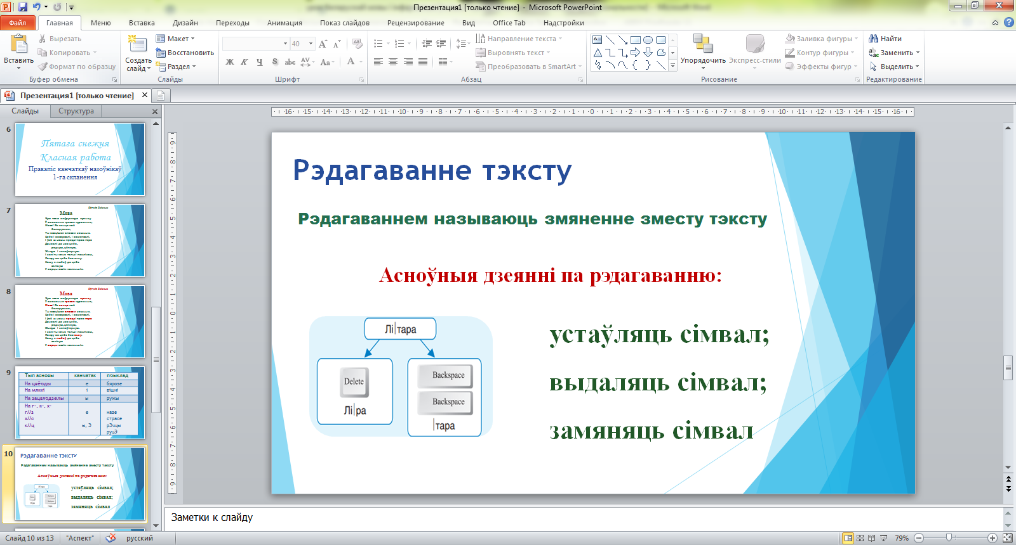Б) Аналіз слайда. **Рэдагаванне тэксту**

1. Першаснае замацаванне. Франтальная работа. Мяркуецца, што вучні па ўзоры правільна запішуць назоўнікі ў давальным склоне.

Запішыце назоўнікі 1-га скланення з верша, паставіўшы ў давальны склон. (Яўгеніі, музыцы, траве, мове) + дарозе, яблыні, сястры, кватэры, лямпе, малпе, таполі, пожні, ружы, бярозе, душы, грушы, лазні, дачцэ

1. Работа ў парах за камп’ютарамі. Замацаванне з самаправеркай набытых ведаў і ўменняў.

Адрэдагуйце тэкст, раскрыйце дужкі, пастаўце назоўнікі ў патрэбнай форме, праверце правапіс канчаткаў па табліцы. Для выдалення сімвала карыстайціся клавішамі Del і BS.

Гуляць на (вуліца), сказаў (сястра), служыць (Радзіма), жыць у (вёска), на роднай (зямля), дом пры (дарога), радавацца (удача), трымаць у (рука), аб’явіць падзяку (ткачыха), плыць на (крыга).

3) Індывідуальная работа. Адзін вучань застаецца за кампютарам (кантроль настаўнікам інфарматыкі), другі выконвае заданне ў сшытку (кантроль настаўнікам мовы). Вучні мяняюцца месцамі.

Заданне для першага вучня.

Адрэдагаваць тэкст. Выправіць памылкі, дзе ёсць. Сахраніць файл.

1. Д. с. краіне, дапамоге, раніцэ, песне, завеі, страсе, бярозе, (*краіне, дапамозе, раніцы, песні, завеі, страсе, бярозе)*
2. Прачытайце і адгадайце загадкі. Адгадку запішыце ў М.с.

Без голасу, а вые, без рук, а абрусы сцеле. (Пурга)

Цякла, цякла і пад шкло лягла. (Вада)

Сядзіць пані ў жупане, хто жупан здзірае, той слёзы пралівае. (Цыбуля)

Сама пані ў каморы, а яе косы на двары. (Морква)

Маленькага росту, прыгожага стану, хто яе знае, той розум мае. (Кніга)

1. Запішыце прозвішча і імя на беларускай мове.

Заданне для другога вучня. Выкананне практ.201

1. Абагульненне.

Ад чаго залежыць павапіс канчаткаў назоўнікаў 1-га скланення?

У рускай мове кажуць так: на вишне, на яблоне, на тополе. А як гэта будзе па-беларуску? На вішні, на яблыні, на таполі.

1. Рэфлексія. Воблака слоў: мова, Радзіма, край, трава, сэрца, душа, шчасце, камп’ютар, рэдактар, усмешка….

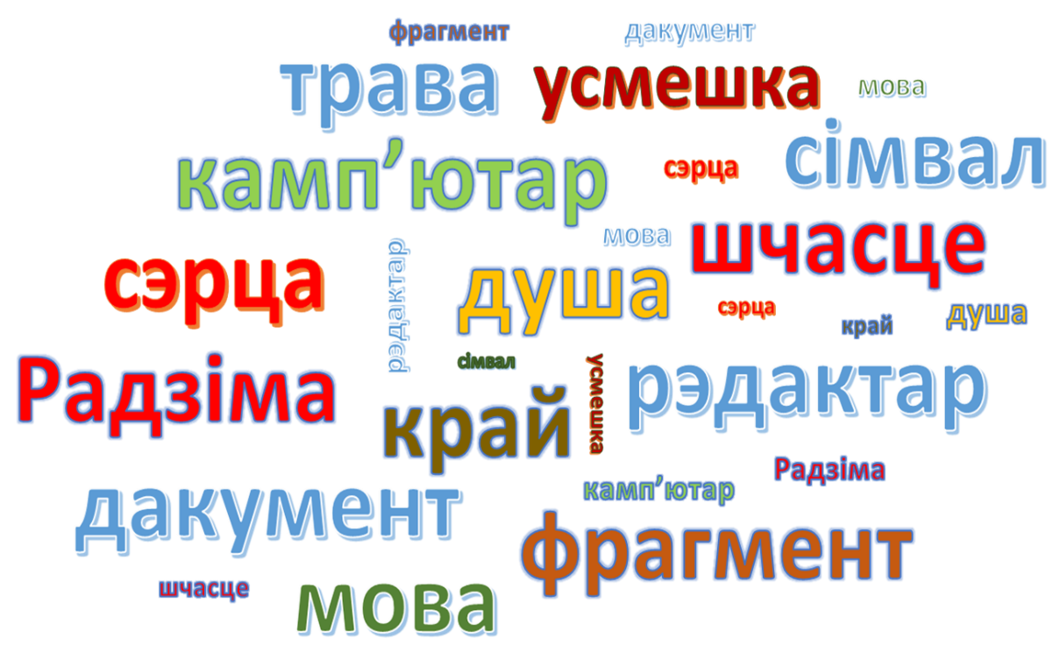

Якія словы адпавядаюць тэме і галоўнай думцы верша [Яўгеніі Янішчыц](https://knihi.com/Jauhienija_Janiscyc/) “Мова”? Якія з іх адносяцца да 1-га скланення? Від асновы?

З дапамогай якіх клавіш можна выдаліць сімвал? Як ажыццяўляецца замена сімвала?

1. Дамашняе заданне па беларускай мове § 32 практ. 200;

па інфарматыцы § 10